EMEF MARIA CÉLIA CABRAL AMARAL
Professoras: LUCIANA, MICHELI E NORMA
Ano/turma: 5º ANO A, B, C e D.
Dia da semana | Rotina diária: descrição das atividades
Segunda– feira  31/05/2021 | Leitura diária: A BALEIA ALEGRE- ESOPO  Português- Escrever o cabeçalho no caderno, seguindo as orientações da professora, assista ao vídeo explicativo sobre “texto informativo”  CLIQUE AQUI, e seguindo as orientações da professora faça a leitura do texto informativo “Um gigante que tem medo de abelha” do livro didático Ápis, páginas 78 e 79 e a interpretação de texto das páginas 80 a 83.
Terça-feira  01/06/2021 | Leitura diária: QUEM TEM MEDO DO RIDÍCULO- RUTH ROCHA  História - Escrever o cabeçalho no caderno, assista ao vídeo explicativo sobre “Os primeiros núcleos populacionais” - CLIQUE AQUI Leia também os textos informativos e faça as atividades do livro Buriti Mais História – páginas 42 a 49  ARTES: Acesse o blog, lá tem a atividade dessa semana.
Quarta-feira  02/06/2021 | Leitura diária: CONTO OU NÃO CONTO? – ABEL SIDNEY  Matemática - Escrever o cabeçalho no caderno, assista ao vídeo explicativo sobre “Adição e subtração: operações inversas” CLIQUE AQUI , seguindo as orientações da professora faça as atividades do livro didático Ápis -página 66  Faça também a atividade impressa, que você retirou na escola e cole em seu caderno.  Anexo 1  Ciências: Escrever o cabeçalho no caderno, assista ao vídeo explicativo sobre “Eliminação de resíduos”, CLIQUE AQUI e seguindo as orientações da professora faça a leitura e as atividades das páginas 118 e 119 do livro didático Buriti Mais Ciências.  Faça também a atividade impressa, que você retirou na escola e cole em seu caderno.  Anexo 2  EDUCAÇÃO FÍSICA- Acesse o blog, lá tem a atividade dessa semana. INGLÊS- Acesse o portal, lá tem a atividade dessa semana. O tema é ADJECTIVES (adjetivos) na página 21 do livro de inglês.
Quinta-feira  03/06/2021 | FERIADO – CORPUS CHRIST – NÃO HAVERÁ AULA
Sexta-feira  04/06/2021 | DIA PONTE – NÃO HAVERÁ AULA
Segunda–feira  07/06/2021 | Leitura diária: PEDALAR É SUAVE – JOSI PAZ, LUDA LIMA E PEDRO SANGEON  Português: Escrever o cabeçalho no caderno, assista ao vídeo explicativo sobre “substantivos” CLIQUE AQUI e seguindo as orientações da professora faça a atividade impressa que você retirou na escola.  Anexo 3
Terça-feira  08/06/2021 | Leitura diária: A ESTRELINHA DO MAR – MARISA MONTE  História- Escrever o cabeçalho no caderno, assista ao vídeo explicativo sobre “A organização da vida social” - CLIQUE AQUI e seguindo as orientações da professora, leia os textos explicativos das páginas 52 e 54 e faça as atividades das páginas 53 e 55 do livro Ápis, e a atividade impressa que você retirou na escola e cole em seu caderno  Anexo 4  ARTES: Acesse o blog, lá tem a atividade dessa semana.
Quarta-feira  09/06/2021 | Leitura diária: AS BONECAS DA VÓ MARIA – MEL DUARTE  Matemática- Escrever o cabeçalho no caderno, assistir ao vídeo explicativo sobre “Arredondamento e cálculo mental”,  CLIQUE AQUI  Depois, seguindo as orientações da professora, resolva as atividades do livro didático Ápis – Matemática - da página 67.  Faça também a atividade impressa, que você retirou na escola e cole em seu caderno. Anexo 5  EDUCAÇÃO FÍSICA- Acesse o blog, lá tem a atividade dessa semana.
Quinta-feira  10/06/2021 | Leitura diária: A GRATIDÃO DO SURICATO – CAROLINA RODRIGUES  Ciências: Escrever o cabeçalho no caderno, assistir ao vídeo explicativo sobre “A água no planeta”  CLIQUE AQUI Depois, seguindo as orientações da professora, faça a leitura dos textos explicativos e as atividades das páginas 54 a 59 do livro didático Buriti Mais Ciências.  INGLÊS- Acesse o portal, lá tem a atividade dessa semana. O tema é ADJECTIVES (adjetivos) na página 21 do livro de inglês.
Sexta-feira  11/06/2021 | Leitura diária: A PRINCESA QUE TINHA UM CROMOSSOMO A MAIS – CARINA ALVES E MARI MEIRA.  Geografia: Escrever o cabeçalho no caderno, assistir ao vídeo explicativo sobre “Desigualdade social” CLIQUE AQUI .Depois, seguindo as orientações da professora, faça a leitura dos textos de apoio e atividades das páginas 28 a 31 do livro didático Buriti Mais Geografia.

ANEXO 1 – 02/06/2021 - Atividade retirada do site pt.scribd.com
Operações inversas – descubra os números que faltam:

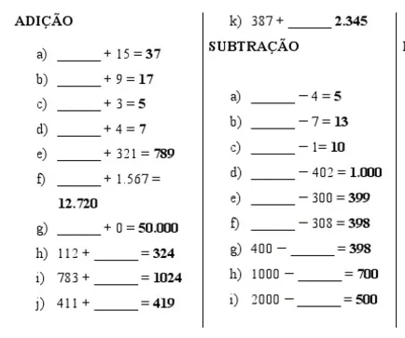

ANEXO 2 – 02/06/2021 - Atividade retirada do site professorzezinhoramos.com

Sistema excretor ou urinário.

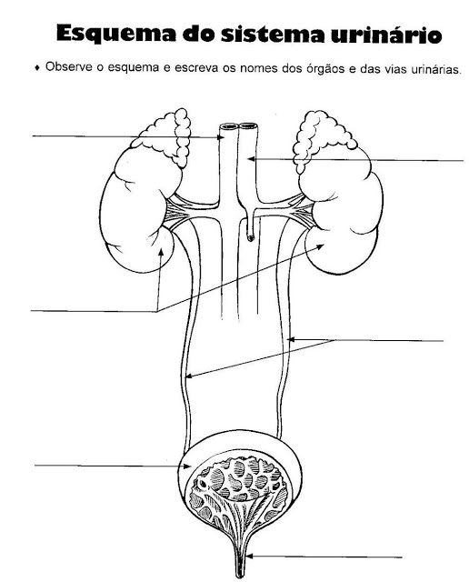

ANEXO 3 – 07/06/2021 - atividade retirada do PINTEREST
Substantivos comuns e próprios
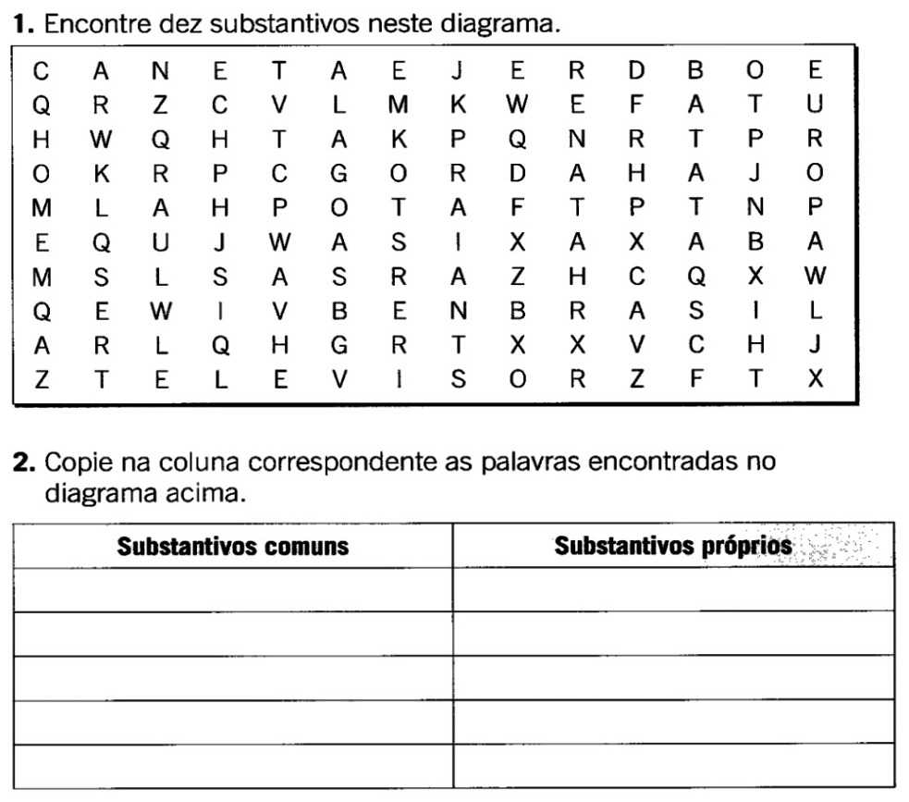
3. Crie 2 frases usando substantivos comuns e substantivos próprios do quadro acima:
Frase 1: ___________________________________________________________________________________________________________________________________________________________________________________________________
Frase 2:
___________________________________________________________________________________________________________________________________________________________________________________________________

ANEXO 4 – 08/06/2021 - atividade retirada do PINTEREST
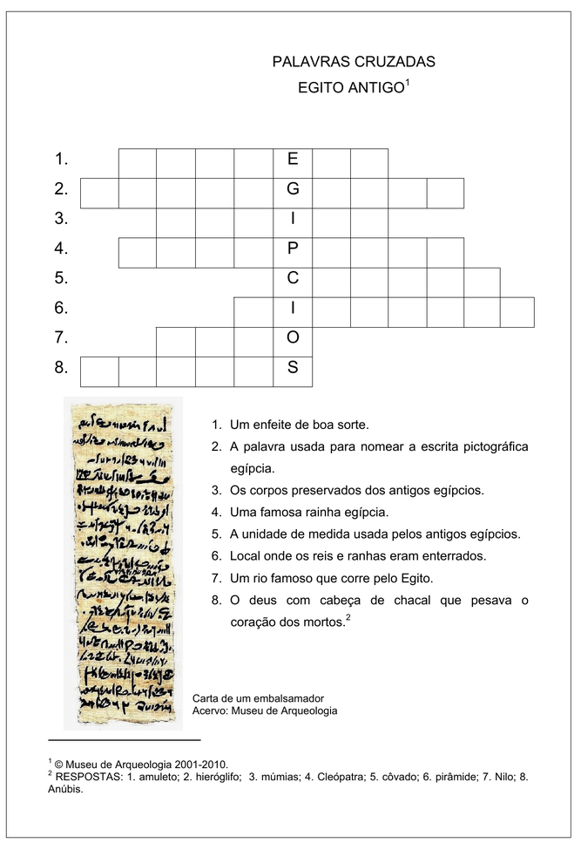

ANEXO 5 – 09/06/2021 - Atividade retirada do site: sosprofessoratividades.com
Arredondamento e cálculo mental.
